НИЖЕГОРОДСКИЙ ГОСУДАРСТВЕННЫЙ ТЕХНИЧЕСКИЙ УНИВЕРСИТЕТ

Лабораторная работа №3.

Реакции процессора на внешний сигнал запроса прерывания и сигнал готовности подсистем

Выполнил: Халеев А.А. 21-ВМз-4
Принял: Киселев Ю.Н.

Н.Новгород
2023 г.
Цель работы
Изучение реакции процессора на внешние сигналы прерывания INT и READY (готовность подсистем) путем получения и исследование временных диаграмм, которые формирует процессор КР580ВМ80А при выполнении перехода на программу прерывания, анализ данных на ШД и ША в циклах перехода; исследование реакции на сигнал готовности подсистем Ready.
Задача
Написать программу, которая позволит исследовать реакцию процессора на внешний сигнал прерывания; произвести наблюдение и фиксацию временных диаграмм сигналов управления, сигналов шин данных и адреса в процессорных циклах с помощью логических анализаторов; снятие битовой информации по осциллограммам; исследование временных диаграмм, которые процессор формирует при получении внешних сигналов прерывания и сигнала готовности подсистем.
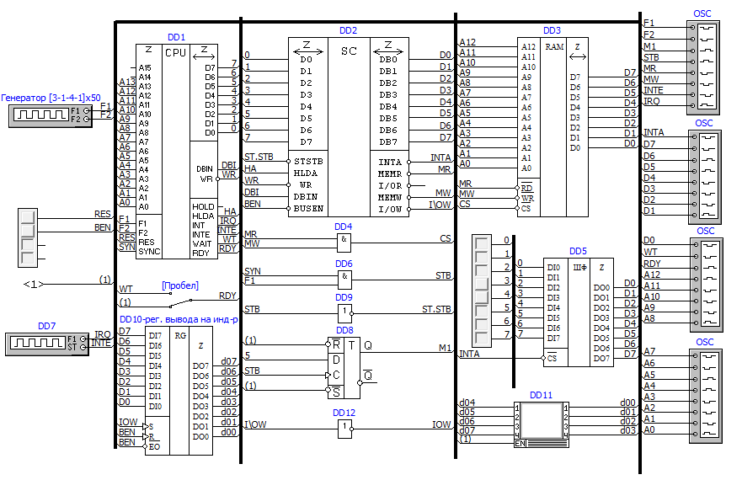
Схема Микро-ЭВМ

Листинг

Текст программы:
lxi sp,200h
jmp m1
skip 20h
jmp m2
:m1
ei
nop
jmp m1
:m2
ret
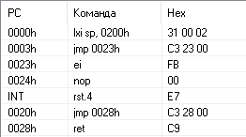

Реакция процессора на сигнал прерывания:
М1
М2
М3
М1
М1
EI
NOP
RST

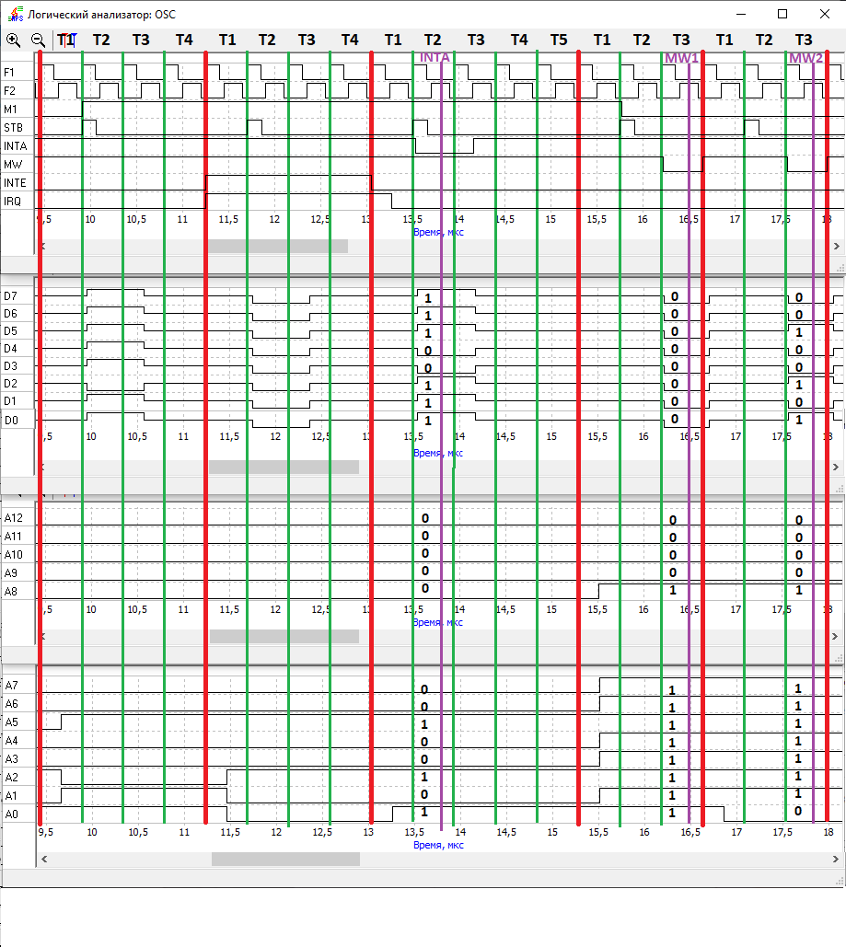

1 цикл:
1) Приём запроса прерывания
2) Сброс триггера INTE, выдача адреса следующей операции на ША
3) Формирование внешним устройством байта вектора
4) Процессор принимает байт вектора
5) Формирование адреса первой ячейки стека
2 цикл:
1) Выдача на ША адреса вершины стека
2) Формирование следующего адреса вершины стека (SP-1)
3) Занесение в стек старшего байта адреса возврата
3 цикл:
1) Выдача на ША адреса вершины стека
2) Формирование следующего адреса вершины стека (SP-1)
3) Занесение в стек младшего байта адреса возврата

Результаты считывания данных с ШД
 | ST1 | INTA | ST2 | MW1 | ST3 | MW2
D7 / MR | 1 | 1 | - | 0 | - | 0
D6 / IN | 1 | 1 | - | 0 | - | 0
D5 / M1 | 1 | 1 | - | 0 | - | 1
D4 / OUT | 0 | 0 | - | 0 | - | 0
D3 / HALT | 0 | 0 | - | 0 | - | 0
D2 / STACK | 1 | 1 | - | 0 | - | 1
D1 / WR | 1 | 1 | - | 0 | - | 0
D0 / INTA | 1 | 1 | - | 0 | - | 1
Код | E7h | E7h | - | 00h | - | 25h

ST1 – код выборки первого байта команды
INTA – Значение вектора прерывания, сформированного внешним устройством (КОП RST.4).
MW1 – Старший байт адреса возврата.
MW2 – Младший байт адреса возврата.

Результаты считывания данных с ША
 | INTA | MW1 | MW2
A12 | 0 | 0 | 0
A11 | 0 | 0 | 0
A10 | 0 | 0 | 0
A9 | 0 | 0 | 0
A8 | 0 | 1 | 1
A7 | 0 | 1 | 1
A6 | 0 | 1 | 1
A5 | 1 | 1 | 1
A4 | 0 | 1 | 1
A3 | 0 | 1 | 1
A2 | 1 | 1 | 1
A1 | 0 | 1 | 1
A0 | 1 | 1 | 0
Код | 0025h | 01FFh | 01FEh

Стековая область памяти
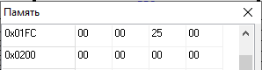
По адресу 0000000100101 (0025h) хранится КОП следующей выполняемой команды.
По адресу 0000111111111 (1FFh) хранится верхушка стека.
По адресу 0000111111110 (1FEh) хранится адрес возврата.

Реакция процессора на сигнал READY на примере команды nop:
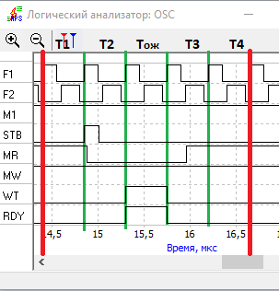
Введение такта ожидания увеличивает длительность сигнала обращения к памяти (регистрам). Также увеличивается длительность состояний адреса и сигнала управления (MR, MW, IOR, IOW). Это дает более благоприятные условия для чтения/записи содержимого ячейки памяти (регистра). Тем самым мы удовлетворяем требованиям более медленных устройств и учитываем задержку распространения сигналов от блока ЦП к конкретному узлу.
В такте Т2 процессор проверяет значение сигналов на входах READY и HOLD. Если память или регистр ВУ не готовы к обмену данными с процессором, эти подсистемы должны сформировать сигнал READY=0 немного ранее момента его анализа процессором. Процессор при этом вместо такта Т3 будет выполнять такты Т-ожидания готовности, проверяя в каждом такте состояние входа READY, а также выдает сигнал высокого уровня на линию WAIT, подтверждающий режим ожидания (переключение сигнала на линии WAIT осуществляется фронтом импульса F1).
Процессор остается в состоянии ОЖИДАНИЕ до тех пор, пока сигнал на линии READY не переходит в состояние высокого уровня. Если информация о готовности предшествует спаду импульса F2, то следующий импульс F1 переводит линию WAIT в состояние низкого потенциала, и процессор переходит в состояние Т3.

Вывод
В результате выполнения лабораторной работы были изучены реакции процессора на внешние сигналы прерывания INT и READY (готовность подсистем) путем получения и исследование временных диаграмм; проанализированы данные на ШД и ША в циклах перехода; исследованы реакции на сигнал готовности подсистем Ready.

